ATM托管服务全球市场总体规模
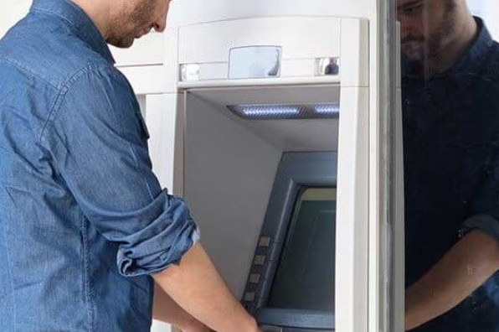
据QYResearch调研团队最新报告“全球ATM托管服务市场报告2023-2029”显示，预计2029年全球ATM托管服务市场规模将达到109.7亿美元，未来几年年复合增长率CAGR为6.1%。
ATM托管服务，全球市场总体规模，预计2029年达到109.7亿美元

如上图表/数据，摘自QYResearch最新报告“全球ATM托管服务市场研究报告2023-2029.

全球ATM托管服务市场前17强生产商排名及市场占有率（2021数据，持续更新）

如上图表/数据，摘自QYResearch最新报告“全球ATM托管服务市场研究报告2023-2029中的2021年数据.
全球范围内ATM托管服务生产商主要包括Diebold Nixdorf、NCR Managed Services、Euronet Worldwide, Inc.、FUJITSU、Cardtronics、Fiserv, Inc. 、HYOSUNG、CMS Info Systems、AGS Transact Technologies Ltd.、Hitachi Payment Services等。2021年，全球前十强厂商占有大约45.0%的市场份额。

2024年全球ATM托管服务行业总体规模、主要企业国内外市场占有率及排名
本文侧重研究全球ATM托管服务总体规模及主要厂商占有率和排名，主要统计指标包括ATM托管服务业务收入、市场份额及排名等，企业数据主要侧重近三年行业内主要厂商的市场销售情况。地区层面，主要分析过去五年和未来五年行业内主要地区的规模及趋势。
QYResearch（恒州博智）是全球知名的大型咨询机构，长期专注于各行业细分市场的调研。行业层面，重点关注可能存在“卡脖子”的高科技细分领域。企业层面，重点关注在国际和国内市场在规模和技术等层面具有代表性的企业，挖掘出各个行业的国家级“专精特新”企业，以全球视角，深度洞察行业竞争态势、发展现状及未来趋势。
本文主要企业名单如下，也可根据客户要求增加目标企业：
Diebold Nixdorf
NCR Managed Services
Euronet Worldwide, Inc.
FUJITSU
Cardtronics
Fiserv, Inc.
HYOSUNG
CMS Info Systems
AGS Transact Technologies Ltd.
Hitachi Payment Services
Cashlink Global System
Vocalink
Electronic Payment and Services
Financial Software & Systems
QDS, Inc.
Automated Transaction Delivery
CashTrans
按照不同产品类型，包括如下几个类别：
ATM存钱和货币管理
网络管理
安全管理
突发事件管理
其他服务
按照不同应用，包括如下几个方面：
银行ATM
零售ATM
重点关注如下几个地区
北美
欧洲
中国
日本
东南亚
印度
本文正文共9章，各章节主要内容如下：
第1章：报告统计范围、所属行业、全球及中国总体规模
第2章：国内外主要企业市场占有率及排名
第3章：全球ATM托管服务主要地区市场规模及份额等
第4章：按产品类型细分，全球ATM托管服务市场规模及份额等
第5章：按应用细分，全球ATM托管服务市场规模及份额等
第6章：全球主要企业基本情况介绍，包括公司简介、ATM托管服务产品、收入及最新动态等
第7章：行业发展趋势、驱动因素、行业政策等
第8章：产业链、上下游分析、生产模式、销售模式及销售渠道分析等
第9章：报告结论

